Tarptautinės kelių transporto sąjungos (IRU) duomenimis, 2019 m. 33 savaitę benzinas A-95 Vengrijoje pabrango 0,8 proc., Šveicarijoje–0,6 proc., o Turkijoje atpigo 2,8 proc. Dyzelinas analizuojamu laikotarpiu nepabrango nei vienoje šalyje, o Turkijoje atpigo 1,9 proc.  
Per analizuojamą laikotarpį (31–33 savaites) benzinas A-95 Liuksemburge pabrango 6,8 proc., Juodkalnijoje–5,4 proc., Bosnijoje-Hercegovinoje–2,6 proc., o Turkijoje atpigo 5,4 proc. Dyzelinas analizuojamu laikotarpiu Bosnijoje-Hercegovinoje pabrango 5,1 proc., Latvijoje–1,7 proc., Vengrijoje–1,6 proc., o Peru atpigo 4,4 proc.  
**Degalų kainos ES ir kitų šalių rinkose 2019 m. 31–33 savaitėmis**

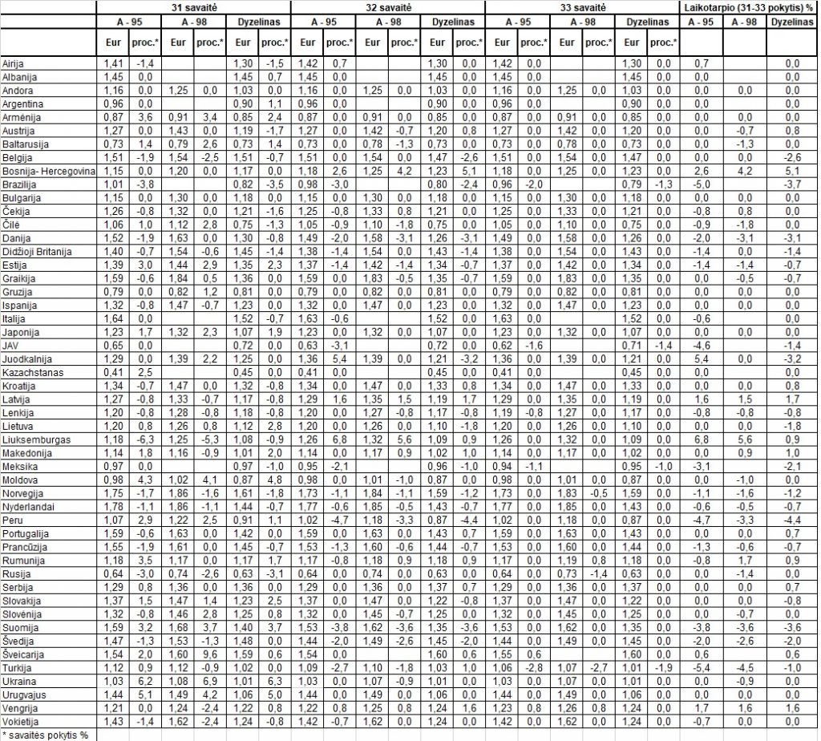

Šaltinis: IRU  
Parengė R. Zinkevičius, tel. (8 37) 39707